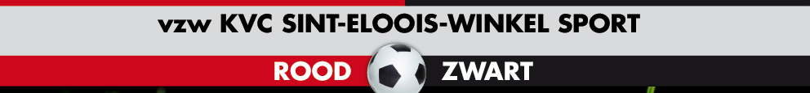

Hierbij verklaar ik : ………………………………………………………………………………………………van de ploeg U ……..

A ) Volgend seizoen te blijven voetballen in Winkel Sport

B ) Te stoppen met voetballen

C ) verder te voetballen maar niet in Winkel Sport

Opmerkingen naar het jeugdbestuur toe : …………………………………………………………………………………………………………………………………………………………………………………………………………………………………………………………………………………………………………………………………………………………………………………………………………………………………………………………………………………………………………………………………………………………………………………………………………………………………………………………………………………………………………………………………………………………………………………………………………………..

Ik geef dit blad af aan mijn trainer voor 31 maart 2018 .

Alvast bedankt voor jullie medewerking : Groeten Jeugdbestuur Winkel Sport